Roulé speculoos
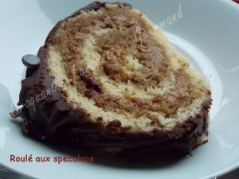 Pour 8 Croquants-Gourmands
Sirop café :
- 50 g de sucre
- 50 g d'eau
- 2 càs de Marsala ou de rhum
- 1 càc de café soluble
Biscuit :
- 3 œufs
- 100g de sucre
- 5càs de lait
- 100g de farine
- 2 càc de levure
Garniture :
- 1 pot de Speculoos Crunchy
Nappage :
- 130 g de chocolat noir
- 105 g de crème liquide
1 plaque à biscuit roulé tapissée de papier cuisson
Préchauffage du four à 175°C (Chaleur tournante)
Le sirop :
Porter l'eau et le sucre à ébullition pendant 30 secondes.
Ajouter le café soluble et laisser frémir pendant 2 minutes.
Incorporer alors l'alcool choisi et laisser refroidir.
Le biscuit :
Séparer les blancs des jaunes d'œufs.
Monter les blancs en neige avec une cuillerée à soupe de sucre en poudre.
Fouetter les jaunes d'œufs avec le sucre jusqu'à ce que le mélange blanchisse.
Ajouter le lait et fouetter encore pour bien l'incorporer.
Ajouter enfin la farine tamisée avec la levure.
Lorsque le mélange est bien homogène, incorporer les blancs en neige à l'aide de la spatule.
Étaler la préparation sur la plaque.
Enfourner pour 8 minutes.
Retourner la plaque sur un torchon humide.
Retirer le papier cuisson et rouler le biscuit très serré.
Dérouler immédiatement et puncher avec le sirop à l'aide d'un pinceau.
La garniture :
Travailler la pâte de spéculoos à l'aide d'une spatule pour l'assouplir un peu.
Étaler la pâte de spéculoos sur toute la surface du biscuit.
Rouler le biscuit très serré en s'aidant du torchon.
Le nappage :
Mettre dans un bol le chocolat et la crème.
Passer au micro-onde pendant quelques secondes en remuant, jusqu'à ce que le mélange soit fondu.
Laisser tiédir un peu.
Napper le biscuit et le laisser durcir au frais.
Couper en tranches pour servir.

